## 电工电子综合实验

## “混沌电路”仿真报告

## 姓名：张佳逊

## 班级：9151040G02

## 学号：915110190328

## 摘要

本报告主要介绍了“混沌电路”原理初步探究的结果以及对“混沌现象”的观察。以经典的“蔡氏混沌电路”为例，首先研究其重要元件——“非线性负电阻”的工作原理和特性，对其伏安特性进行定量估算，并且利用Multisim仿真，精确地绘制其伏安特性曲线；然后分析“混沌电路”的基本原理，再次利用Multisim进行仿真，测量混沌发生时，电路的系统状态，借助Matlab的数据处理和绘图功能，绘制出混沌过程中系统状态的变化曲线，从而直观准确地观察出电路的混沌现象。

## 正文

**1混沌电路简介**

混沌（Chaos）是指一个确定性系统中出现的类似随机的过程。经典物理学认为所有自然过程都可以用微分方程和初始条件完全确定，但是后来研究人员发现，某些微分方程解的数值表现出无规律性，即产生混沌现象（例如1963年气象学家E.N.Lorenz提出的经典方程）。

理论和实践都证明，混沌现象出现在非线性电路中是极为普遍的，通过改变电路中的敏感参数可以观察到电压和电流呈现出不同形式的混沌现象。1983年蔡少棠教授发明了一种自治型的混沌电路——“蔡氏电路”，无需外部输入，就能够自发地产生各种混沌现象。蔡氏电路在非线性系统及混沌的研究中，占有极为重要的地位。

蔡氏电路中的关键元件是非线性负电阻，又被称为蔡氏二极管。该元件的电阻值为负值（即该元件两段的电压和流过该元件的电流成反向变化），并且其伏安特性曲线为分段函数。

**2非线性负电阻的定量分析**

下图为一种典型的蔡氏二极管电路，它是由两个放大器分别组成相似的电路，最后并联形成的。所以可以首先分析单个放大器组成的电路。

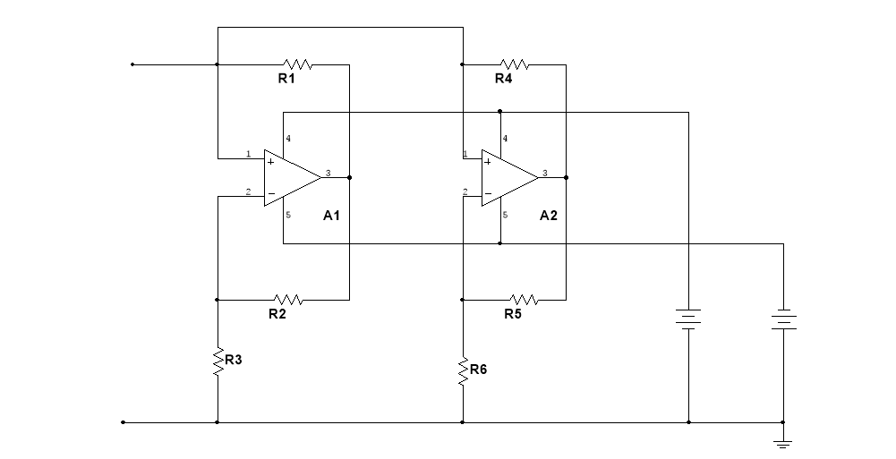

图1 典型蔡氏二极管原理图

**2.1 单放大器电路分析**

以放大器A1为例，假设各部分电流电压如下。

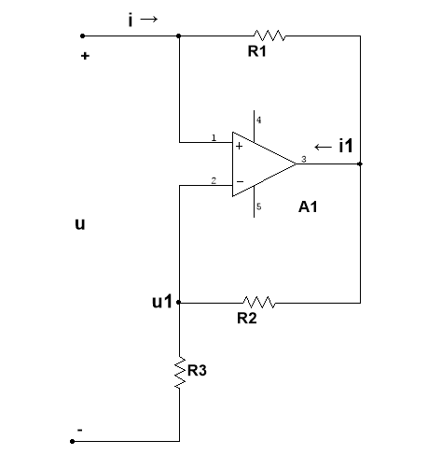

图2： 放大器电流电压分析图

若输入的电压较小，则电路中存在负反馈。根据“虚断”的特性可知电阻R2和R3上的电流为i1-i，由“虚短”的特性可知，u-u1=0，即：

 （1）

 （2）

所以：

 （3）

该状态下的等效电阻，此时A1组成电路工作在负电阻状态。

若输入的电压较大，假设放大器存在饱和输出电压，此时“虚断”特性不存在，电压表达式为：

 （4）

该状态下的等效电阻，此时A1组成电路工作在正电阻状态。

上述两种状态之间存在临界点，可以通过连列（3）（4）两式求得。当时等效电阻为，当时等效电阻为。

同理，对于A2组成的电路，也存在两种状态，临界值为，当时等效电阻；当时等效电阻。

综上所述，蔡氏二极管中单个放大器组成的电路均存在两种工作状态，其中一种可以等效为负电阻，另一种等效为正电阻；单个放大器组成的电路输入电流和电压成非线性关系，其伏安特性曲线均为分段函数，分段点电压为。

**2.2 双放大器电路分析**

考虑蔡氏二极管整体，假设，则整体的等效电阻为：

 （5）

在实际使用过程中蔡氏二极管的电压一般不会高于，所以为负电阻状态，并且由于临界点的存在，输入电流电压呈现非线性关系。这两个特征和满足上文所述的非线性负电阻的要求。

**3 非线性负电阻的伏安特性曲线**

**3.1 单放大器电路分析**

利用Multisim对蔡氏二极管仿真，绘制其伏安特性曲线。首先对单个放大器组成的电路进行仿真，电路如下：

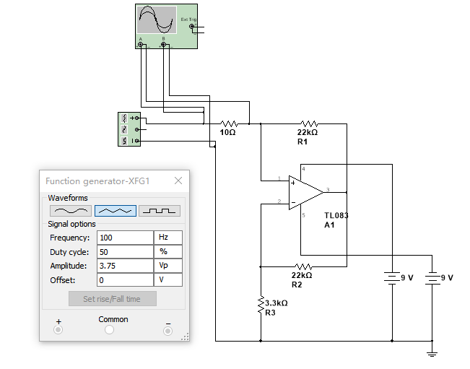

图3 蔡氏二极管单放大器仿真电路图

将A1放大器组成的电路串联一个10Ω的电阻，然后连接到信号发生器上，信号发生器发出-3.75V~+3.75V范围内的三角波，示波器A端测量10Ω电阻的电压（与A1放大器组成电路的输入电流成正比），B端测量三角波信号，将A、B端合成李萨如图形，可以表现出A1放大器组成电路的伏安关系。示波器图形如下：

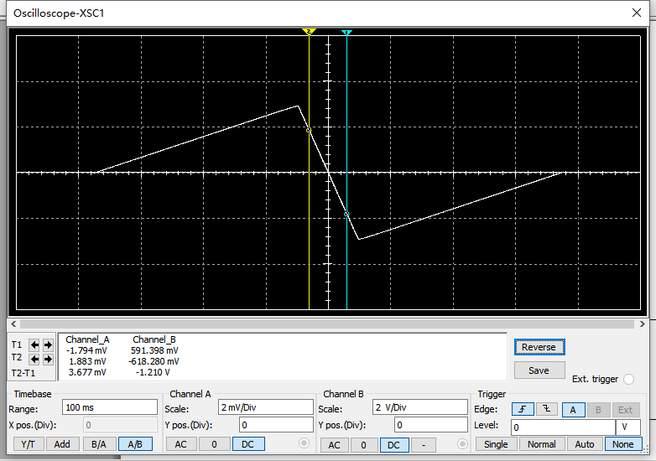

图4 蔡氏二极管单放大器伏安特性曲线

图中横坐标UB为被测电路的输入电压，纵坐标UA为10Ω的电压，与被测电路的输入电流成正比，因此，上图可以看成是A1组成电路的伏安特性曲线。其分段特性和输入电压较小时的负电阻特性都符合上文的分析。取负电阻状态的两个点计算得到该情况下的等效电阻为-3290Ω，按照式（3）得到的结果为-3300Ω，两者基本吻合。

测量正电阻状态的等效电阻为：22.016kΩ，根据式（4）计算得到的电阻为22k欧姆，两者基本吻合。

**3.2 双放大器电路分析**

同理，A2组成的电路也可以按此方法测量其等效电阻，其结果均与理论计算的结果相符。

为得到蔡氏二极管整体的伏安特性曲线，现将其串联一个电流表，并且连接到直流电压源，调节直流电压，测量其电流（电压源变化范围-7V到7V，每隔1V测量一组数据），得到一下结果：

表1：蔡氏二极管伏安特性测量数据

|  |  |
| --- | --- |
| i (mA) | u (V) |
| 2.0656 2.8028 2.3840 1.9775 1.5710 1.1522 0.7421 -0.0046 -0.7597 -1.1688 -1.5753 -1.9941  -2.4006 -2.8071 -1.8745 | -7 -6 -5 -4 -3 -2 -1 0 1 2 3 4 5 6 7 |

利用Matlab对以上数据拟合得到大致的伏安特性曲线：

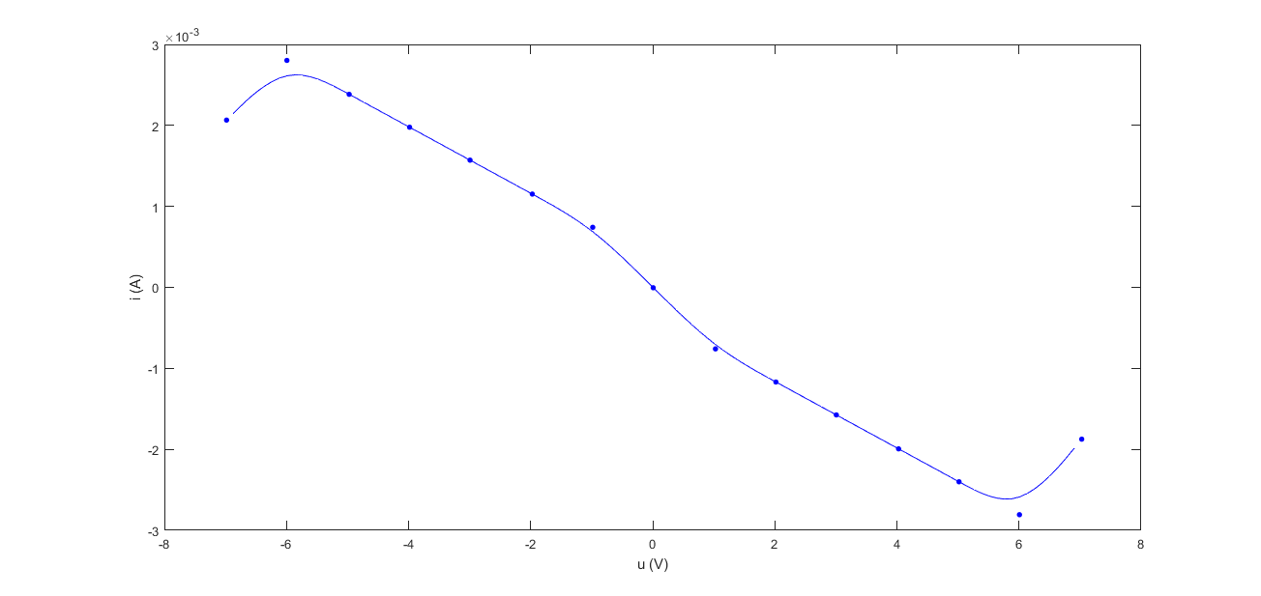

图5 蔡氏二极管双放大器伏安特性曲线拟合图

再次利用上文测量放大器组成电路的方法测量蔡氏二极管的伏安特性，连接电路如下：

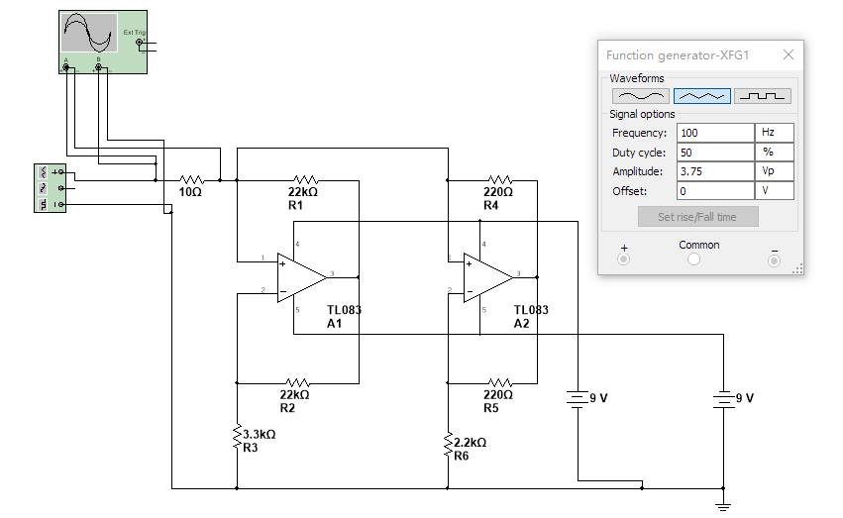

图6 蔡氏二极管双放大器仿真电路

仿真得到的的伏安特性曲线为：

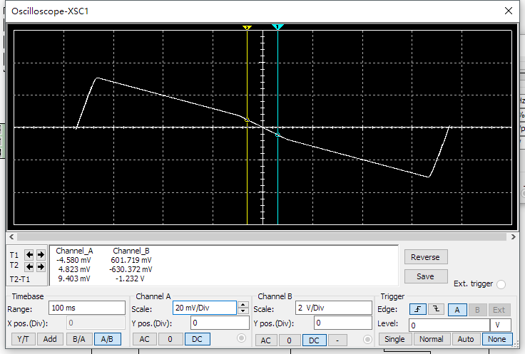

图7 蔡氏二极管仿真伏安特性曲线

再次说明：上图示波器显示的曲线并不是绝对意义上的伏安特性曲线，其横坐标UB为蔡氏二极管的电压，而纵坐标UA为10Ω电阻上的电压，但UA和蔡氏二极管的电流i成正比，所以上图也可以表示蔡氏二极管的伏安特性。

从上图可以看出蔡氏二极管的伏安特性曲线为5段的分段函数，在距离原点较近的3段中，电路呈现出负电阻特性。测量各状态的等效电阻和利用公式计算得到的等效电阻比较如下：

表2 仿真电阻结果与估算结果对比表

|  |  |  |
| --- | --- | --- |
|  | 测量结果（kΩ） | 计算结果（kΩ） |
| 双负电阻状态 | -1.310 | -1.32 |
| 单负电阻状态 | -2.435 | -2.00 |
| 正电阻状态 | 0.242 | 0.22 |

测量结果和计算结果基本相同，因此图6构建的蔡氏二极管符合非线性负电阻的要求，可以用于之后的混沌电路仿真。

**4 混沌电路的分析**

经典的蔡氏混沌电路是一种由普通电阻、电容和电感和“蔡氏二极管”组成的自制电路，它满足混沌产生的条件：

1. 非线性元件不少于一个
2. 线性有效电阻至少一个
3. 储能元件至少三个

下图为经典蔡氏混沌电路的原理图：

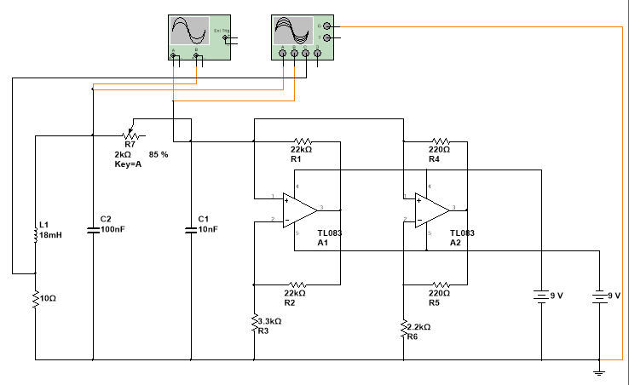

图8 经典蔡氏混沌电路原理图

其中R7为可变电阻，用与调节电路的参数，使其产生不同的混沌状态。10Ω小电阻用于测量电感L1上的电流。

根据上图，可以列出电路的微分方程：

 （6）

其中RN为蔡氏二极管的等效电阻，与UC1的值有关，因此第一个微分方程为非线性方程，而后两个方程为线性方程。

由以上的方程组可知该电路的系统状态可以由UC1、UC2和IL1确定，因此下文中观察混沌现象均以UC1、UC2和IL1为观察值。

**5 混沌现象的观察**

按照图8设计仿真电路，其中双踪示波器用于显示UC1、UC2形成的李萨如图形，直观地表现出混沌的状态，四踪示波器用于输出UC1、UC2和IL1的采样值，然后利用Matlab对采样值进行计算并且绘图。

首先考虑R7很大的情况，当R7=2kΩ时，电路状态变化中UC1与UC2图形成稳定焦点，呈蝌蚪型，表明电路衰减振荡，收敛于该点。

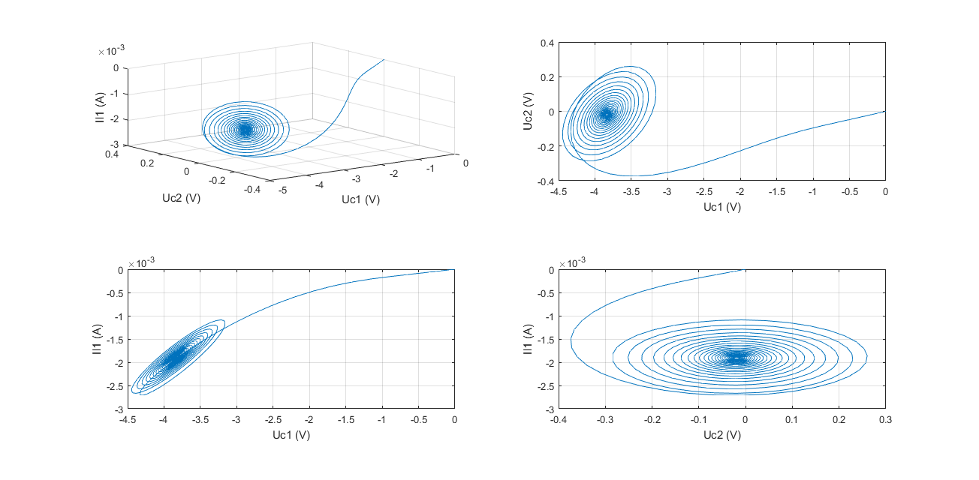

图9 衰减振荡

R7逐渐减小时，电路状态收敛速度逐渐减慢，当R7=1917Ω时，电路不收敛，呈现一倍周期的特点。

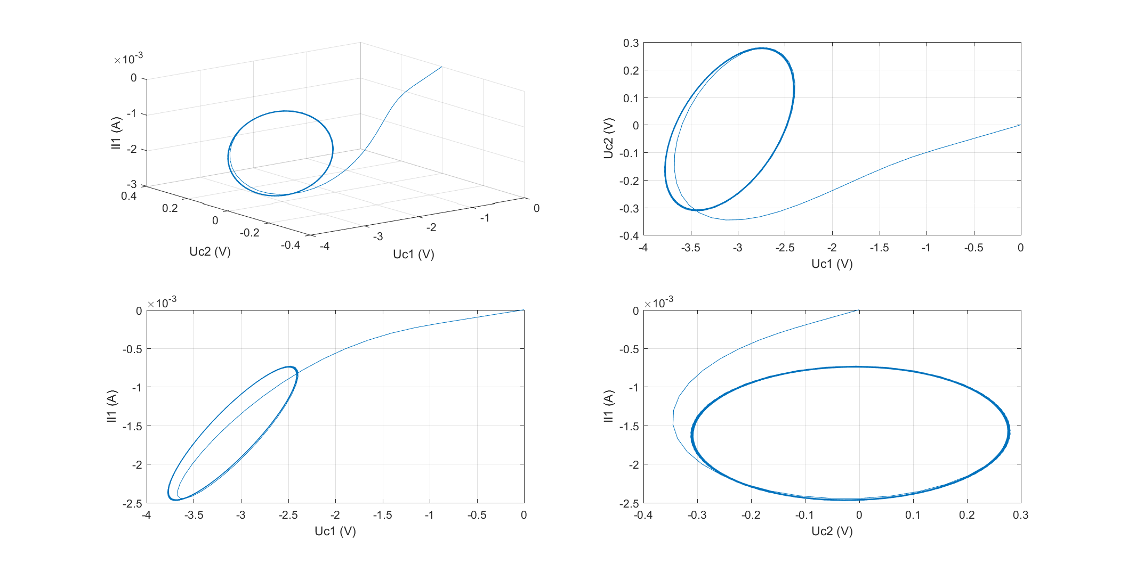

图10 一倍周期性

R7逐渐减小，当R7=1855Ω时，呈现两倍周期的特点。

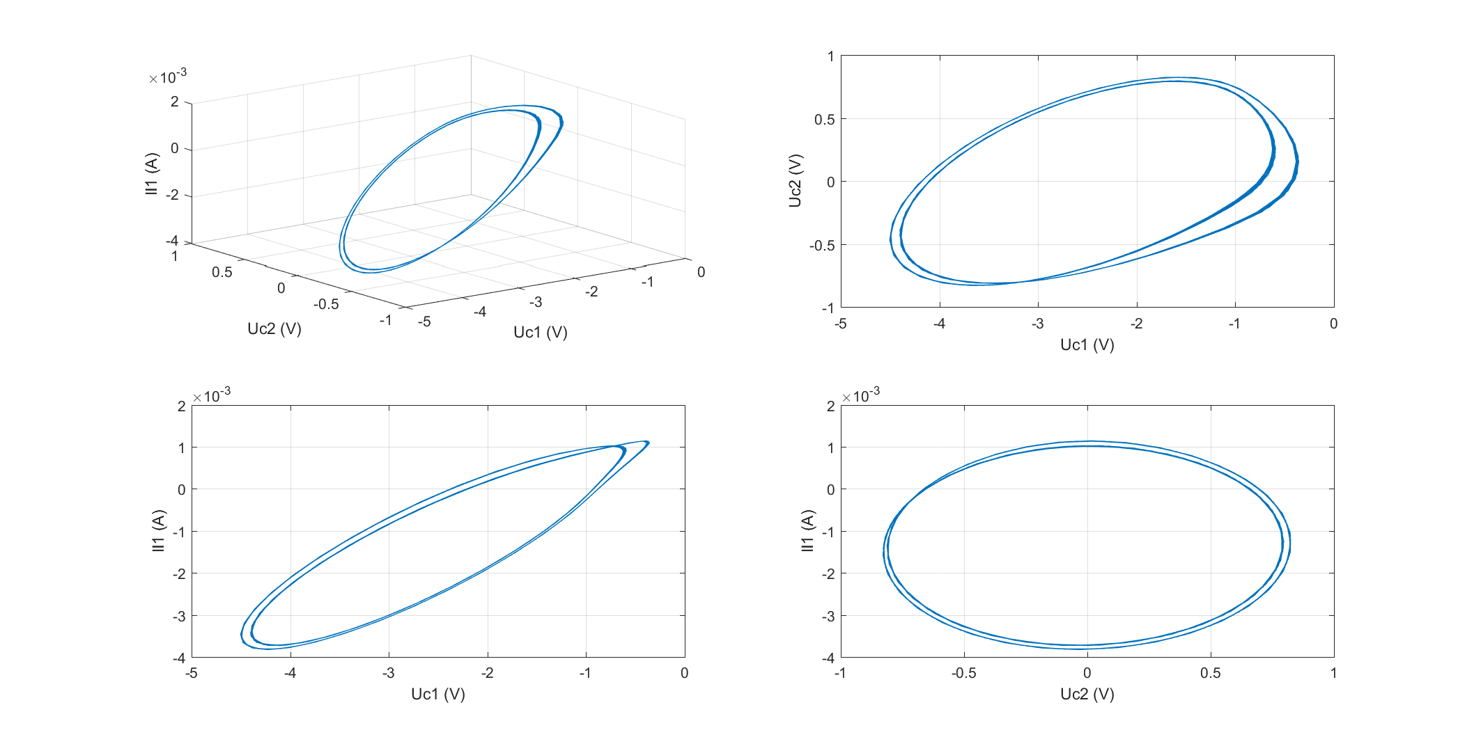

图11 两倍周期性

当R7=1837Ω时，电路呈现出接近于三倍周期的特点。

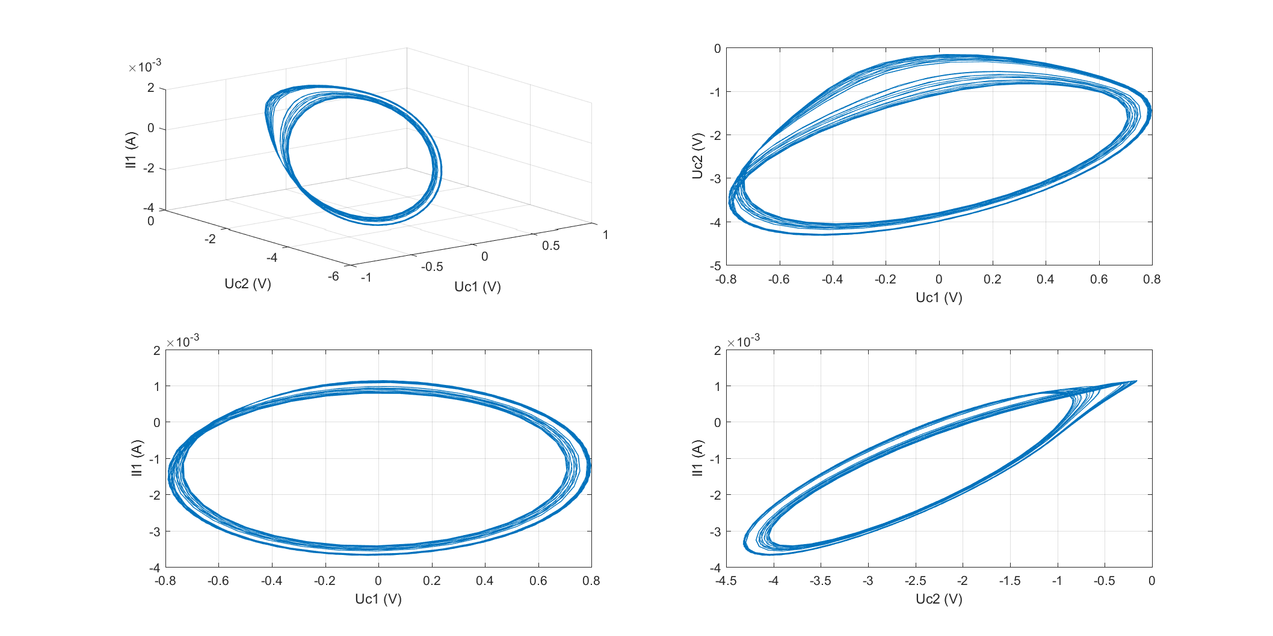

图12 三倍周期性

当R7继续减小时，电路的周期性不明显，并且逐渐开始出现单吸引子图形，如R7=1830Ω时的状态。

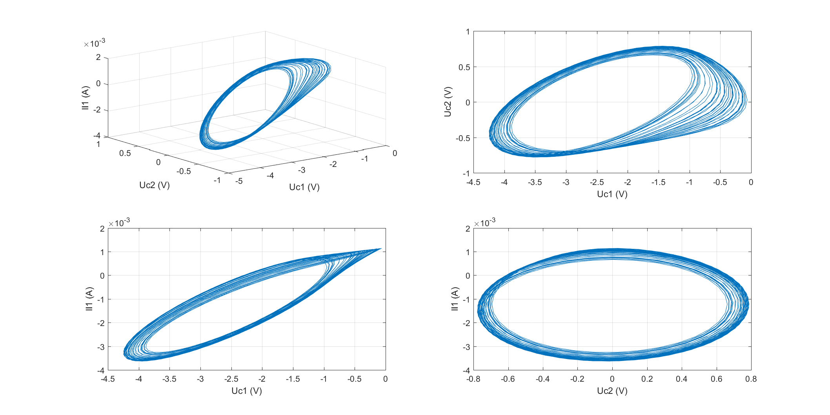

图13 开始出现单吸引子

当R7=1795Ω时，单吸引子图形已非常明显。电路状态逐渐扩散，但是扩散到一定程度后又突然回到比较稳定的状态（吸引子附近）。

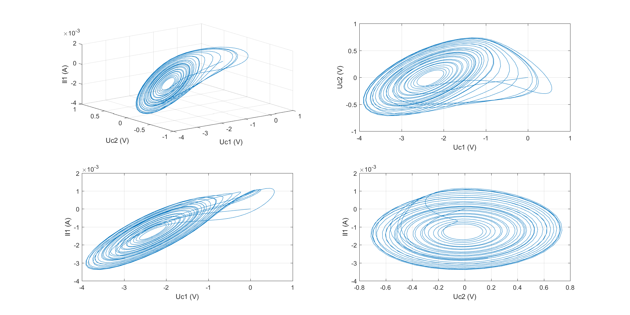

图14 明显的单吸引子

当R7减小至1790Ω时，电路首次出现双吸引子图形。电路状态在两个比较稳定的状态之间不断变换。

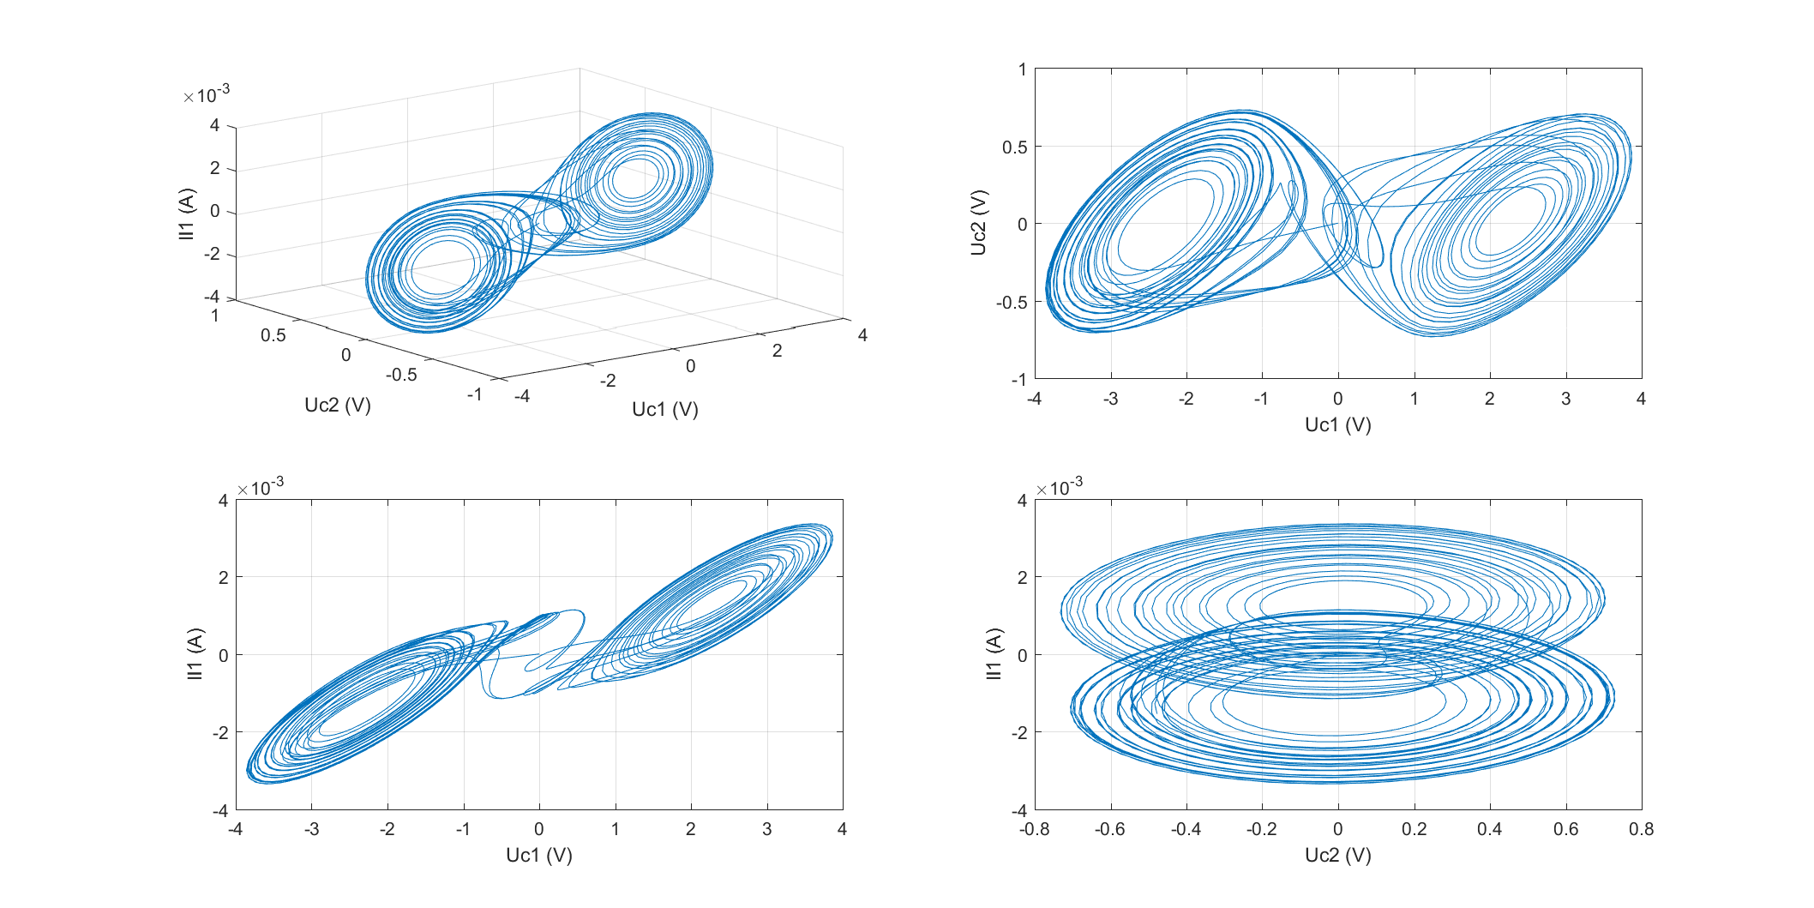

图15 双吸引子

当电路中R7=1556Ω时，电路的状态再次呈现出明显的周期性。

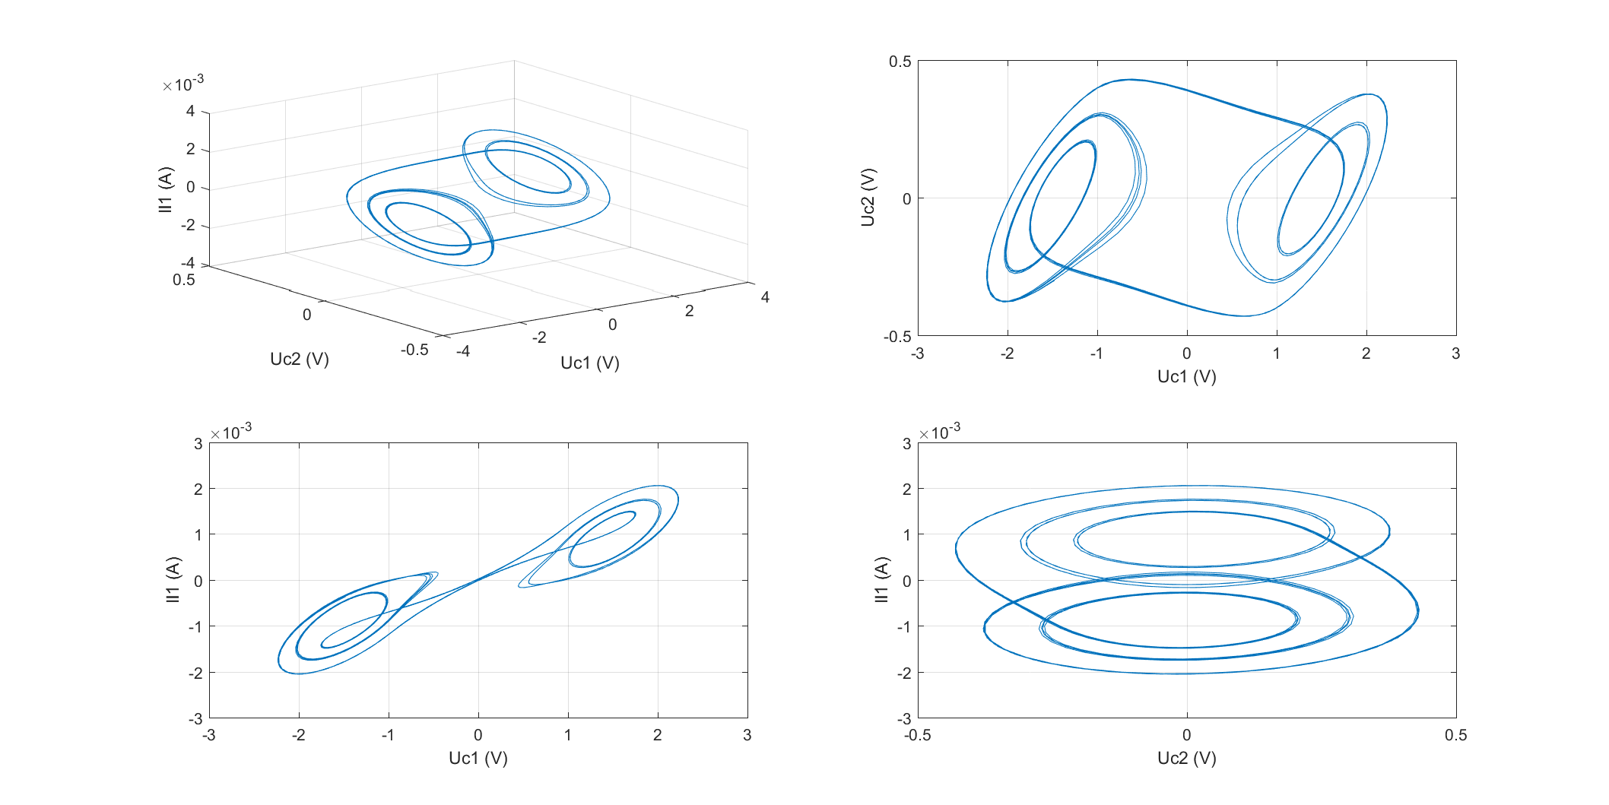

图16 带有周期性的双吸引子

而当R7=1410Ω时，电路首次从双吸引子扩散为单叶周期。

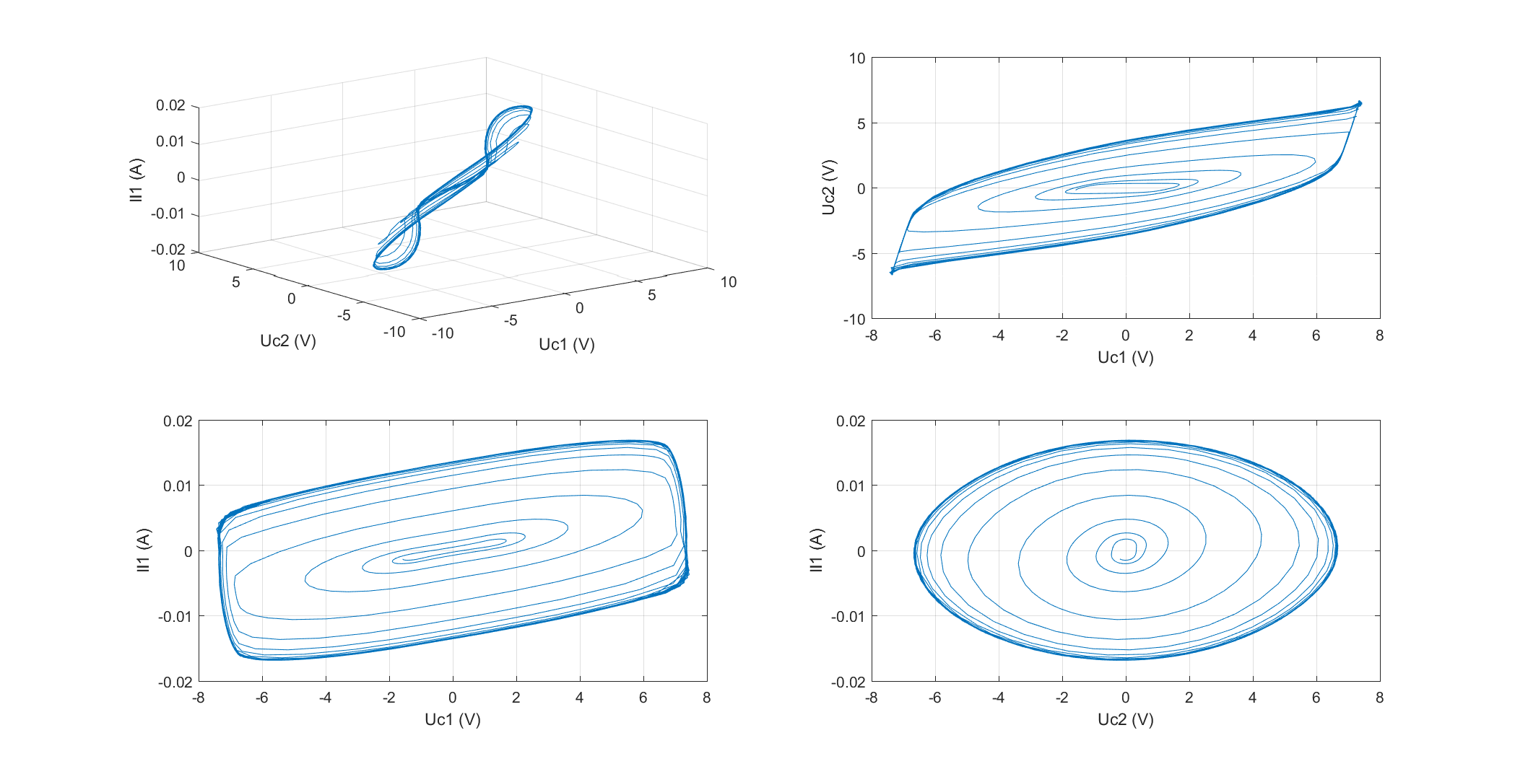

图17 单叶周期性

当R7继续减小时，电路状态依旧保持单叶周期的特性。

**6 总结**

蔡氏混沌电路的核心是非线性负电阻，本文已对其伏安特性曲线的定量估算，并且利用仿真，验证了分析结果的正确性。蔡氏混沌电路能够随着电路参数的不用而表现出多种不同的混沌现象，本实验中利用Multisim结合Matlab对其典型的混沌现象进行了观察。